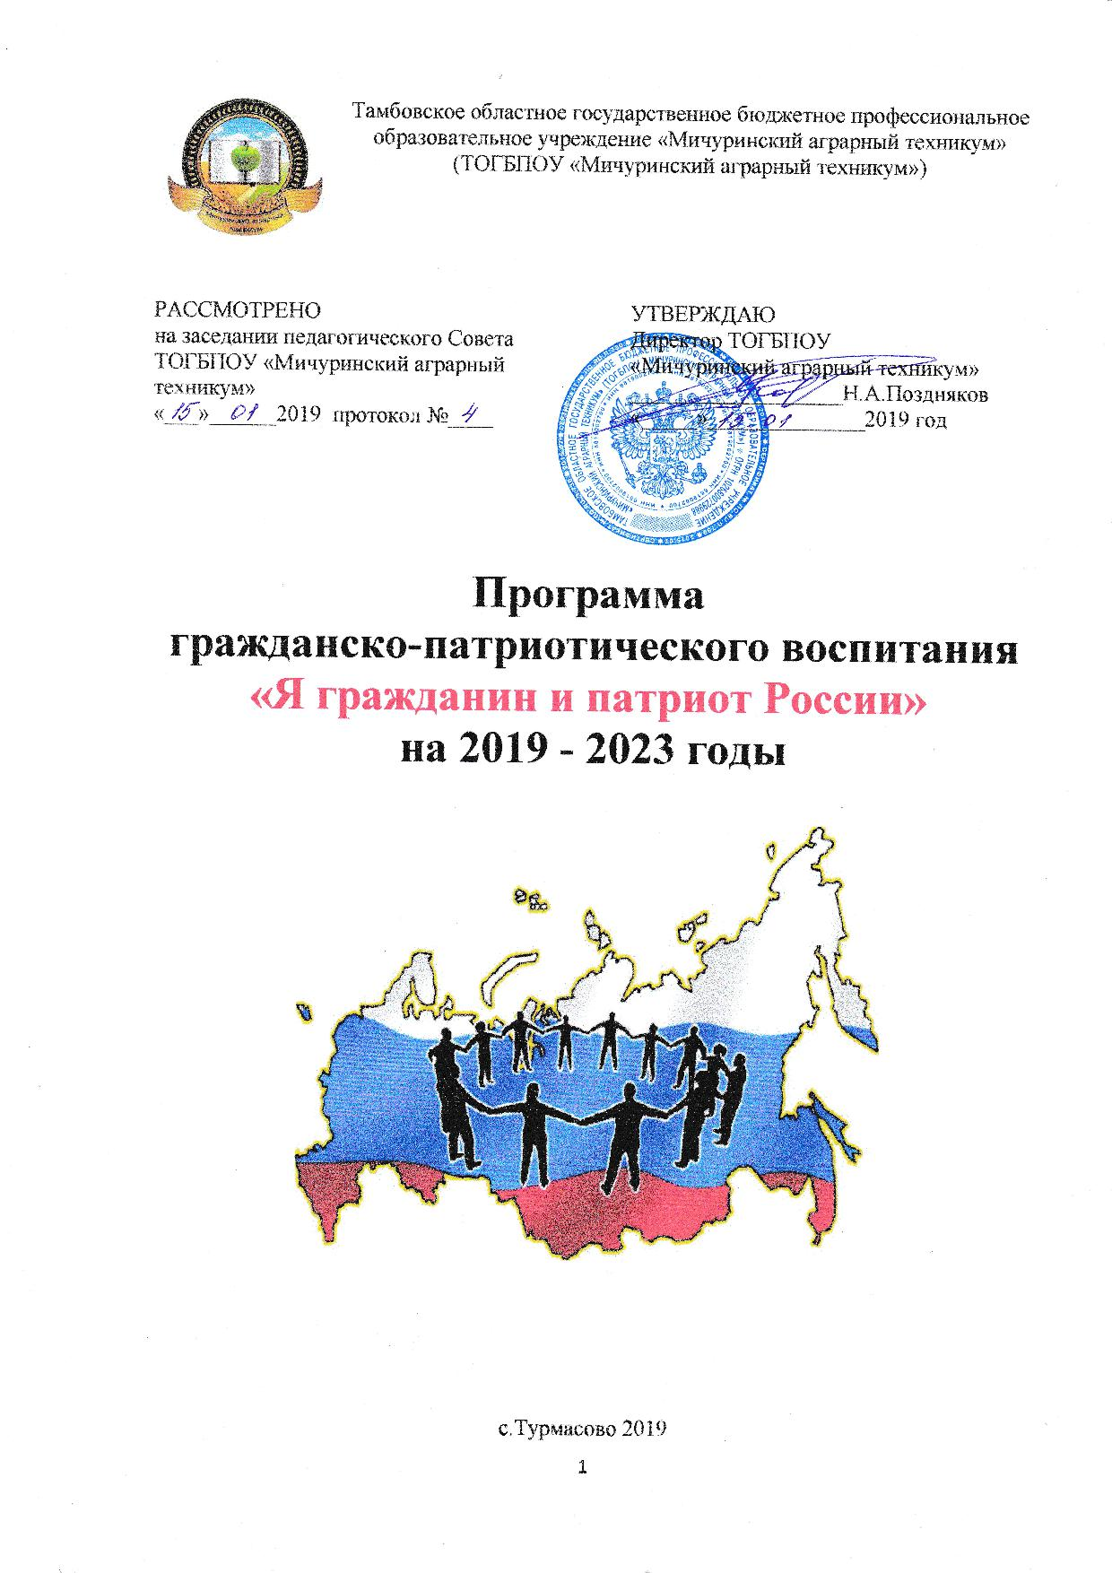Содержание

- Паспорт…………………………………………………………………...2-5
- Пояснительная записка…………………………………………………6-10
- Основные термины и понятия Программы………………………….10-12
- Цель и задачи Программы…………………………………………….12-13
- Основные направления реализации Программы……………………13-16
- Принципы Программы………………………………………………..16-17
- Этапы реализации Программы……………………………………….17-19
- Материально-техническое обеспечение Программы…………………..19
- Научно-методическое обеспечение патриотического воспитания……19
- Основные субъекты гражданского и патриотического воспитания…..20
- Основные формы деятельности Программы………………………...20-21
- Исполнители Программы………………………………………………...22
- Социальные связи………………………………………………………...23
- Ожидаемые результаты……………………………………………….23-24
- Оценка эффективности Программы………………………………….24-25
- Целевые индикаторы и показатели……………………………………...25
- Список использованной литературы…………………………………….26
- Приложения
Дни воинской славы в Российской Федерации…………………….27-28
Памятные даты в Российской Федерации………………………………29
Тематика классных часов патриотической направленности для обучающихся техникума…………………………………………………30
План мероприятий по реализации Программы……………………...31-33
Сценарии и разработки мероприятий по реализации Программы

- Паспорт Программы

Наименование | Программа гражданско-патриотического воспитания «Я гражданин и патриот России»
Нормативно - правовые основы Программы: | - Государственная программа «Патриотическое воспитание граждан Российской Федерации на 2016-2020 годы» Утверждена постановлением Правительства Российской Федерации от 30 декабря 2015 г. № 1493);  - Распоряжение Правительства Российской Федерации от 29 мая 2015 г. N 996-р г. Москва  "Стратегия развития воспитания в Российской Федерации на период до 2025 года"  - Федеральный закон от 29 декабря 2012 года № 273-ФЗ «Об образовании в Российской Федерации»;  - Конвенция ООН «О правах ребенка»;  - Закон Российской Федерации от 14 января 1993 года №4292-1 (ред.от 05.04.2013) увековечении памяти погибших при защите Отечества».  - Федеральный закон от 13 марта 1995 г. № 32-ФЗ "О днях воинской славы и памятных датах России" (Редакция 1декабря 2014 г.).  - Указ №1666 "О Стратегии государственной национальной политики Российской Федерации на период до 2025 года"  - Рекомендации “Об организации воспитательной деятельности по ознакомлению с историей и значением официальных государственных символов Российской Федерации и их популяризации” (письмо Минобразования России от 01.03.2003 г. № 30-51-131/ 16);  - Федеральные Законы “О воинской обязанности и воинской службе”, “Об обороне”
Заказчик | Студенческий и преподавательский коллективы ТОГБПОУ «Мичуринский аграрный техникум»
Разработчик | Зав.отделом Хованова Валентина Владимировна
Цель  программы | Создание условий для формирования активной гражданской позиции и патриотических чувств – как важнейших духовно-нравственных и социальных ценностей
Задачи программы: | - Формирование личности патриота путем включения студентов в различные виды деятельности (краеведческой, поисково- исследовательской, волонтерской)  - Осознание обучающимися своей исторической, культурной, национальной и духовной принадлежности  - Формирование гражданственной активности, ответственности за собственные действия и поступки, неприятия национальной и религиозной нетерпимости  - Привлечение к участию в патриотическом воспитании государственных учреждений, общественных организаций, отдельных граждан, родителей студентов;  - Развитие социальной и гражданской ответственности, уважения к закону и готовности к выполнению конституционных обязанностей;  - Сохранение и укрепление связи между старшим и подрастающим поколениями посредством общения, на основе организации совместной социально - значимой деятельности;  - Воспитание личности гражданина - патриота Родины, способного встать на защиту государственных интересов страны;  - Повышение престижности воинской службы, подготовка к службе в армии.
Сроки  реализации | 2019-2023 гг.
Основные исполнители программы | - администрация ТОГБПОУ «Мичуринский агарный техникум»;  - руководители кружков, клубов, студий;  - руководители спортивных секций;  - социальный педагог;  - кураторы групп;  - студенческий совет;  - родительские комитеты;  - государственные, общественные организации, социальные службы.
Ожидаемые результаты | - Создание системы гражданско-патриотического воспитания на основе единства деятельности техникума и различных структур.  - Повышение интереса обучающихся к истории России и родного края.  - Привитие интереса к истории, культуре, традициям страны.  - Воспитание чувства гордости за свою страну, свой народ.  - Формирование чувства ответственности, потребности быть деятельным соучастником в общественной, учебной, трудовой и досуговой деятельности.  - Увеличение числа студентов, занятых во внеурочное время в сфере дополнительного образования или общественной, социально-значимой деятельностью.  - Повышение количества обучающихся занимающихся в спортивных кружках и секциях техникума и города.  - Привитие готовности к защите своего Отечества.
Контроль за реализацией программы | Администрация техникума; ежегодно на педагогических советах организуются выступления участников программы  программы (по согласованию)

- Пояснительная записка

«Как нет человека без самолюбия, так нет человека без любви к Отечеству, и эта любовь дает воспитанию верный ключ к сердцу человека и могущественную опору для борьбы с его дурными природными, личными, семейными и родовыми наклонностями»
К.Д.Ушинский

«Мы должны строить своё будущее на прочном фундаменте.
И такой фундамент – это патриотизм»
президент России В.В.Путин
(из стенографического отчёта)

Патриотизм — это система духовно-нравственных, гражданских и мировоззренческих качеств личности, которые проявляются в чувстве любви, гордости и преданности своему Отечеству, в осознании своего нравственного долга перед ним и готовности к защите его интересов, в стремлении и умении беречь и приумножать лучшие традиции и ценности своего народа, хранить его историю и культуру,
События последнего времени показали, что стала более заметна постепенная утрата нашим обществом традиционно российского патриотического сознания.
Объективные и субъективные процессы существенно обострили национальный вопрос. Патриотизм кое-где стал перерождаться в национализм. Во многом утрачено истинное значение и понимание интернационализма. В общественном сознании получили широкое распространение равнодушие, эгоизм, индивидуализм, цинизм, немотивированная агрессивность, неуважительное отношение и падение престижа военной и государственной службы. Снизилась роль самой армии в патриотическом воспитании подрастающего поколения.
На сознание подрастающего поколения оказывает разрушающее воздействие пропаганда в средствах массовой информации чуждых традиционному российскому менталитету идеологических, социально-политических, духовно-нравственных стереотипов и штампов, фальсификация отечественной истории и истоков российской культуры. Героические события отечественной истории, выдающиеся достижения страны в области политики, экономики, науки, культуры и спорта еще сохранили качества нравственных идеалов, что создает реальные предпосылки для разработки комплекса мероприятий по патриотическому воспитанию подрастающего поколения с учетом сложившихся к настоящему времени тенденций, связанных с консолидацией общества и подъемом патриотизма.
Патриотическое воспитание направлено на формирование и развитие личности гражданина-патриота Отечества, которая характеризуется самостоятельностью мышления, важнейшими духовными и нравственными качествами, чувством гражданского долга, веротерпимостью, проявлением чувства любви к Родине, родному краю, языку, традициям и обычаям своего народа, к родным и близким, толерантным отношениям к другим народам и культурам, гордости за свое Отечество, за его историю и достижения, почитанием национальных святынь и символов, уважением к Конституции страны, правовым основам государства.
Актуальность проблемы гражданско-патриотического воспитания
Становление гражданского общества и правового государства в нашей стране во многом зависит от уровня гражданского образования и патриотического воспитания. Сегодня коренным образом меняются отношения гражданина России с государством и обществом. Он получил большие возможности реализовать себя, как самостоятельную личность в различных областях жизни, и в то же время возросла ответственность за свою судьбу, других людей. В этих условиях патриотизм становится важнейшей ценностью, интегрирующей не только в социальную, но и духовно-нравственную, идеологическую, культурно-историческую, военно-патриотическую сферы общества. В условиях становления гражданского общества и правового государства необходимо осуществлять воспитание принципиально нового, демократического типа личности, способной к инновациям, к управлению собственной жизнью и деятельностью, делами общества, готовой рассчитывать на собственные силы, собственным трудом обеспечивать свою материальную независимость.
Необходимость разработки и внедрения программы в образовательный процесс обозначена требованиями государственных стратегических документов: Закона «Об образовании в Российской Федерации», гарантирующего обеспечение воспитания как неотъемлемой части образования, Стратегии развития воспитания в Российской Федерации на период до 2025 года, ориентированной «на качественно новый общественный статус социальных институтов воспитания, обновление воспитательного процесса на основе оптимального сочетания отечественных традиций, современного опыта, достижений научных школ, предусматривающих культурно-исторический системно-деятельностный подход к социальной ситуации развития личностного потенциала детей и подростков», Программы "Патриотическое воспитание граждан Российской Федерации на 2016 - 2020 годы", основанной на идее «формирования российского патриотического сознания в сложных условиях экономического и геополитического соперничества».
Программа гражданско–патриотического воспитания студентов в ТОГБПОУ «Мичуринский аграрный техникум» направлена на формирование основ гражданской идентичности, патриотического сознания обучающихся на основе современных подходов в воспитании. Программа определяет содержание, основные направления развития гражданско-патриотического воспитания в техникуме и направлена на воспитание патриотизма и формирование гражданственности и ориентирована на повышение статуса патриотического воспитания.
В формирование гражданской личности, сочетающей в себе развитую нравственную, правовую и политическую культуру, ощутимый вклад должна внести данная программа. В техникуме это формирование должно происходить не путём навязывания, превращаясь в своеобразный культ и диктат, а патриотизм должен воспитываться повседневно глубоко и искренне. Ведь ещё В.А. Сухомлинский говорил: «Сила и эффективность патриотического воспитания определяется тем, как глубоко идея Родины овладевает личностью, насколько ярко видит человек мир и самого себя глазами патриота. Воспитать патриота – это значит наполнить повседневную жизнь ребёнка благородными чувствами, которые окрашивали бы всё, что человек познаёт и делает». Всё это свидетельствует об актуальности патриотического воспитания подрастающего поколения, о необходимости работы, направленной на решение целого комплекса проблем воспитания патриота и гражданина.
Необходимость создания программы патриотического воспитания студентов обуславливается следствием утраты патриотических чувств у подавляющего большинства молодежи, в связи с необъективной оценкой истории страны, области, пересмотром ценностных ориентаций, разрушением идеалов чувства Родины. Вместе с тем, рост нестабильности политической и социально- экономической ситуации, возникновение очагов национальной вражды в форме вооруженных конфликтов требуют от молодого поколения высокого патриотизма, обостренного чувства долга и готовности защищать Родину, быть патриотом в мирное время. Программа будет способствовать постепенному изменению в общественном сознании распространенного равнодушия, немотивированной агрессивности, направлять воспитание уважительного отношения к государству. В настоящее время заметно активизировалась воспитательная работа по военно-патриотическому воспитанию, как важнейшему фактору формирования патриотизма. Студенты не только занимаются поисковой работой, но и приводят памятники и обелиски в надлежавший вид, помогают ветеранам ВОВ. Поэтому проблема создания системы патриотического воспитания у современной молодежи является своевременной и необходимой. Студенческие годы по праву считают самым динамичным, интенсивным периодом развития личности. За 4 года в техникуме происходят коренные изменения в физическом, психическом и социальном развитии человека. Это период перехода от детства к фактической взрослости, к материальной и духовной самостоятельности во всех сферах жизни и деятельности. Поэтому так важно уделять особое внимание воспитанию Гражданина и Патриота в студенческий период жизни.
Обновление содержания гражданского и патриотического воспитания - дело государственной важности и осуществляться оно должно как в учебном, так и воспитательном процессе.

Большие потенциальные возможности для формирования качеств будущих патриотов, для осознания героической роли России, русского народа открываются при изучении истории, обществознания, литературы, мировой художественной культуры, основ безопасности жизнедеятельности и других предметов учебного плана образовательных учреждений.
Активные формы внеклассной и внетехникумовской работы, такие как участие, в Акциях Милосердия, торжествах, посвящённых памятным датам, чествовании людей труда и боевой славы, поисковая работа, оказание шефской помощи нуждающимся в ней, проведение патриотических мероприятий будут способствовать воспитанию Гражданина Мира, любящего свою Родину, способного противостоять чуждым идеологиям. Программа призвана обеспечить ценностно-смысловую определенность нравственного и гражданского патриотического воспитания.
Важнейшим основанием для разработки Программы явилось то, что: педагогический коллектив техникума, используя многолетний опыт по гражданскому и патриотическому воспитанию подрастающего поколения, достиг определённых успехов в данном направлении. На базе техникума работает волонтерский отряд «Дорогой Добра», поисковый отряд «Щит». В течение ряда лет студенты принимают участие в творческих конкурсах разных уровней гражданской и патриотической направленности. Их работы пронизаны искренне благодарностью героическим предкам за мирную жизнь, уважением к историческому прошлому страны, любовью к своей малой родине. Одной из форм работы по военно-патриотическому воспитанию студентов является организация шефской помощи ветеранам Великой Отечественной войны, вдовам погибших, участникам исполнявших служебный долг за пределами Отечества. Патриотизм формируется и через показ роли героических профессий, таких как военный, пожарный, спасатель, полицейский и т.д. Формированию гражданской позиции способствует связь с учреждениями дополнительного образования патриотического воспитания. Стало традицией в стенах техникума проводить такие акции, как «Я – гражданин России», «Георгиевская ленточка», «Свеча памяти», «Родные обелиски», «Посылка солдату», «Герои среди нас», участвовать в шествии «Бессмертный полк», к Вечному огню города Мичуринска, в Дне призывника администрации города Мичуринска и администрации Мичуринского района, мероприятие в преддверии празднования Дня Победы.
Всё это стало предпосылкой для создания программы гражданского и патриотического воспитания.

- Основные термины и понятия Программы

- Отечество – территории, земли, родная сторона и всё определяемое и связанное с линией отца (отцовства); позднее — общее социально-философское понятие, связанное со значением слова Родина (по роду его);
- Гражданин – человек, пользующийся определёнными правами по праву рождения на определённой территории. Гражданами становятся в процессе натурализации. В высоком смысле гражданин — это человек, исходящий в своих поступках
- Патриотизм - любовь к Родине, преданность своему Отечеству, родной культуре; предпочтение Родины перед иными странами;
- Национализм – учение, в соответствии с которым, интересы нации должны всё общество помимо классовых или религиозных различий и быть единственным предметом заботы государства. Национализм не является строгой идеологией, целиком охватывающей все аспекты жизни общества. Дело в том, что интересы нации могут пониматься по-разному, да и само определение нации
- Интернационализм – идеология и политика, провозглашающие равноправие и общность интересов социальных групп, принадлежащих к различным нациям. Международная солидарность людей различных наций и рас, основа их взаимопонимания, взаимного доверия, взаимопроникновения культур, ценностей, знаний технологий. Согласно некоторым воззрениям, противоположен национализму и является частью оппозиции русскому национализму;
- Гражданский долг – совокупность законодательно установленных и моральных обязанностей лица по отношению к другим лицам, группам, социальным обществу в целом; внутренне принимаемое (добровольное) обязательство перед Родиной;
- Народная (национальная) гордость – это патриотические чувства любви к своей родине и народу, осознание своей принадлежности к определенной нации, выражающееся в понимании общности интересов, национальной культуры, языка и религии. Национальная гордость является понятием, противоположным по своему значению национализму и шовинизму. Национальная гордость проявляется: в стремлении способствовать всемерному развитию национальных традиций, языка, материальной и духовной культуры; готовности давать отпор тем, кто посягает на свободу и независимость нации, неуважительно относится к ее культуре и представителям. Понятие национальной гордости близко по значению понятиям патриотизма и любви к Родине. В то же время гипертрофированное чувство национальной гордости ведет к возникновению идей национализма и шовинизма.
- Шовинизм - проповедь национальной исключительности, противопоставление интересов одной «титульной», «коренной», «главной» нации интересам всех других наций и меньшинств, распространение национального чванства, разжигание национальной вражды и ненависти. Под шовинизмом понимается политика подавления этнических, национальных и религиозных меньшинств от имени «превосходства», «главенства», «старшего брата» и т. п.
- Национальное самосознание – одно из свойств нации, зачастую имеющее определяющее значение для выделения нации из числа прочих. Развитие национального самосознания позволяет нации выделиться и оформиться в виде исторически сложившейся устойчивой группы людей, которая в своё время возникла на базе общего языка, территории проживания, экономической жизни, культуры и самобытного характера. Национальное самосознание — это процесс самопознания и развития национально-культурной самобытности нации, а также свойство человека, которое позволяет ему для себя лично определиться, к какой нации он относится.
- Веротерпимость - признание за каждым гражданином права исповедовать любую религию, терпимое отношение к религиозному инакомыслию. Веротерпимость является исторически ранним проявлением толерантности, умения признавать и уважать чужую точку зрения. Она может иметь избирательный характер и распространяться не на все, а только на некоторые религии, тогда как по отношению к другим, а также по отношению к атеизму или иным формам нерелигиозного сознания будет сохранять нетерпимость.

- Цель и задачи Программы

Цель: Создание условий для формирования активной гражданской позиции и патриотических чувств – как важнейших духовно-нравственных и социальных ценностей

Задачи:
- Формирование личности патриота путем включения студентов в различные виды деятельности (краеведческой, поисково- исследовательской, волонтерской)
- Осознание обучающимися своей исторической, культурной, национальной и духовной принадлежности
- Формирование гражданственной активности, ответственности за собственные действия и поступки, неприятия национальной и религиозной нетерпимости
- Привлечение к участию в патриотическом воспитании государственных учреждений, общественных организаций, отдельных граждан, родителей студентов;
- Развитие социальной и гражданской ответственности, уважения к закону и готовности к выполнению конституционных обязанностей;
- Сохранение и укрепление связи между старшим и подрастающим поколениями посредством общения, на основе организации совместной социально - значимой деятельности;
- Воспитание личности гражданина - патриота Родины, способного встать на защиту государственных интересов страны;
- Повышение престижности воинской службы, подготовка к службе в армии.

- Основные направления реализации Программы

Обновление содержания и форм патриотического воспитания достигается путем системной деятельности по следующим взаимосвязанным направлениям.
Духовно-нравственное направление, включающее в себя:
- формирование нравственно устойчивой цельной личности, обладающей такими моральными качествами, как добросовестность, честность, коллективизм, соблюдение правил поведения, уважение к старшему поколению, мужество, любовь к Родине и своему народу;
- воспитание уважения к семье, родителям, семейным традициям;
- формирование социальной активности, направленной на служение интереса своего Отечества;
- воспитание отношения к труду, как к жизненной необходимости, главному способу достижения успеха в жизни;
- формирование позитивного отношения к здоровому образу жизни, воспитание активной жизненной позиции в отношении собственного здоровья, неприятие асоциальных явлений (наркомания, пьянство, проституция и др.), подрывающих физическое и духовное здоровье нации;
- использование возможностей религиозных конфессий, исповедующих развитие в обществе нравственных идеалов, рассматривающих служение Родине, как высший служебный долг и предназначение человека.

Культурно - историческое направление, предполагающее
- воспитание потребностей в освоении и сохранении национальной культуры, традиций и обычаев народов, населяющих Россию в целом и Тамбовскую область в частности;
- формирование понимания места и роли своего народа и страны в развитии мировой культуры;
- вовлечение студентов в работу по сохранению культурных и исторических памятников, памятников боевой и трудовой славы;
- формирование чувства национальной гордости, национального самосознания, способности жить с людьми других культур, языков и религий;
- воспитание любви к малой Родине – Тамбовской области, родному городу, селу, гордости за их историю и достижения настоящего времени;
- формирование бережного отношения к природе своей страны и своей малой родины;

Гражданско-правовое направление, ориентировано на:
- изучение государственной системы Российской Федерации, знание ее Конституции, гимна, государственной символики, прав и обязанностей гражданина России, знание Устава, символики и атрибутики Тамбовской области и города Мичуринска;
- формирование глубокого понимания гражданского долга, ценностного отношения к национальным интересам России, ее суверенитету, независимости и целостности;
- воспитание готовности при выборе сферы и конкретных видов деятельности учитывать не только личные, но общественные и государственные интересы;
- развитие правового обучения и воспитания студентов, изучение правовой системы Российской Федерации;
- усвоение студентами своих гражданских прав, выполнение гражданских обязанностей;
- формирование уважения прав и свободы личности, человеческого достоинства;
- развитие демократической культуры в деятельности молодежных организаций, создание условий для участия студентов в общественно-политической жизни;
- развитие реально действующего студенческого самоуправления.

Военно-патриотическое направление, включающее в себе:
- изучение военной истории России, знание Дней воинской славы, боевых и трудовых подвигов жителей страны, Тамбовской области, города Мичуринска и мичуринского района в годы Великой Отечественно войны;
- сохранение воинских традиций, связи поколений защитников Родины, организация встреч студентов с ветеранами войны и труда, участниками локальных военных конфликтов и антитеррористических операций;
- формирование позитивного образа Вооруженных Сил Российской Федерации, готовности к выполнению воинского долга.

Военно-профессиональная ориентация и подготовка к военной службе

Военно-профессиональная ориентация обучающихся и их подготовка к военной службе осуществляется по следующим направлениям:
- встречи обучающихся с офицерами военкоматов по вопросам ориентации на приобретение воинских профессий;
- ознакомление с жизнью и деятельностью войск, с особенностями
службы и быта военнослужащих;
- получение начальных знаний по основам военной службы;
- формирование у обучающихся готовности к действиям в экстремальных условиях природного, техногенного и социального характера;
- практическая подготовка военной, военно-технической и военно-спортивной направленности (учебно-полевые сборы на базе воинских частей города Мичуринска, военно-спортивные игры, спартакиады, секции по военно-прикладным видам спорта)
- создание условий для увеличения численности обучающихся, успешно сдавших нормы ВФСК ГТО;
- воспитание у обучающихся моральной, компетентностной, психологической и физической готовности к защите Отечества, верности конституционному и воинскому долгу, в условиях мирного и военного времени, высокой гражданской ответственности;

Развитие волонтерского движения в техникуме, являющегося эффективным инструментом гражданско-патриотического воспитания:
- создание условий для воспитания у обучающихся чувства сопричастности к процессам, происходящим в стране, истории и культуре России, путём вовлечения их в волонтерскую практику;
- разработка нормативной документации по деятельности волонтёрского отряда в техникуме;
- создание условий для увеличения численности обучающихся волонтеров;

Совершенствование информационного обеспечения патриотического воспитания, освещение событий и мероприятий патриотической направленности на сайте техникума

- Принципы Программы

- Принцип активности субъектов образовательного процесса - реализуется их личностное взаимодействие и проявляется во внедрении активных методов и оперативном учете индивидуальных особенностей личности, обеспечивает творческий характер деятельности;
- Принцип наглядности - обеспечивается применением в образовательном процессе разнообразных иллюстраций, различных красочных плакатов, карточек, видео, киноматериалов, слайдов, прослушивание музыкального материала, а также посещение различных экскурсий, выставок, музеев и др.;
- Принцип толерантности – основой является признание права на отличие. Она проявляется в принятии другого человека таким, каков он есть, уважении другой точки зрения, сдержанности к тому, что не разделяешь, понимании и принятии традиций, ценности и культуры представителей другой национальности и веры. Задача воспитания толерантности должна пронизывать деятельность всех социальных институтов и в первую очередь тех, кто оказывает непосредственное воздействие на формирование личности ребенка. Толерантность являет собой и основу педагогического общения преподавателя и студента, сущность которого сводится к таким принципам обучения, которые создают оптимальные условия для формирования у обучающихся культуры достоинства, самовыражения личности, исключают фактор боязни неправильного ответа.
- Принцип гуманизации образовательного пространства через установление педагогического взаимодействия между педагогами, обучающимися и членами их семей, как важнейшее условие полноценного развития личности ребенка в плане патриотического воспитания гражданина нашей родины;
- Принцип системно организованного подхода, который предполагает скоординированную, целенаправленную работу всех государственных и общественных структур по патриотическому воспитанию граждан РФ;
- Принцип адресного подхода в формировании патриотизма предполагающий использование особых форм и методов патриотической работы с учетом каждой возрастной, социальной, профессиональной и других групп населения. Он указывает на разноуровневую включенность в воспитание гражданина-патриота таких факторов, как семья, ближнее окружение, учебное заведение, этнокультурная среда, производственный коллектив регион проживания с его экономическими, социальными, культурными и другими особенностями, общества в целом;
- Принцип активности и наступательности, который предусматривает настойчивость и разумную инициативу в трансформации мировоззрения граждан и их ценностных установок, ориентированных на национальные интересы России;
- Принцип универсальности основных направлений патриотического воспитания, предполагающий целостный и комплексный подход к ним, необходимость использования и такого фактора формирования патриотизма, как социально ценный опыт прошлых поколений, культивирующий чувство гордости за своих предков, национальные традиции в быту внутрисемейных отношениях, учебе и подходах к труду, методах творчества;
- Принцип учета региональных условий в пропаганде патриотических идей и ценностей, означающий пропаганду идей и ценностей не только общероссийского патриотизма, но и местного или регионального, характеризующегося привязанностью, любовью к родному краю, городу, деревне, улице, предприятию, спортивной команде и так далее.

- Этапы реализации Программы
Программа реализуется в три этапа:
I этап: подготовительный 2018-2019 учебный год
II этап: практический 2020 - 2023 гг.
III этап: контрольно-аналитический: 2023 год

I этап: подготовительный -2018– 2019 уч.г.
Цель: Анализ условий, необходимых для реализации Программы, разработка программы по гражданско-патриотическому воспитанию.
Задачи:
- Изучение нормативных, основополагающих документов:
- Закона «Об образовании в Российской Федерации»;
- Государственной программы «Патриотическое воспитание граждан Российской Федерации на 2016-2020 годы» (Утверждена постановлением Правительства РФ от 30 декабря 2015 г. № 1493)
- Распоряжение Правительства Российской Федерации от 29 мая 2015 г. N 996-р г. Москва "Стратегия развития воспитания в Российской Федерации на период до 2025 года";
- Изучение опыта, традиций по гражданско-патриотическому воспитанию в РФ, обобщение опыта педагогов техникума;
- Реорганизация органов студенческого самоуправления;
- Изучение современных программ, методик и технологий по гражданско - патриотическому воспитанию подрастающего поколения;
- Проведение педсовета, методического Совета по проблемам воспитания обучающихся, обучающих семинаров для кураторов групп;
- Мониторинг уровня воспитанности, представлений обучающихся о гражданственности и патриотизме;
- Разработка, утверждение Программы по гражданско-патриотическому воспитанию.

II этап: практический 2019 -2023гг.
Цель: Реализация программы гражданско-патриотического воспитания.
Задачи:
- Скоординированная, целенаправленная работа по гражданско - патриотическому воспитанию обучающихся;
- Вовлечение обучающихся в участие в НПК, написание исследовательских работ в сфере гражданско-патриотического воспитания;
- Совершенствование работы кураторов групп, повышение их квалификации в области гражданско-патриотического воспитания;
- Проведение мероприятий, содействующих укреплению и развитию гражданственности и патриотического сознания обучающихся, воспитанию высокой нравственности, чувства уважения к Конституции Российской Федерации, чувства уважения к прошлому нашей страны, ее героическим страницам, в том числе сохранение памяти о подвигах защитников Отечества и т.д.;
- Апробация и внедрение современных программ, методик и технологий в деятельность по гражданско-патриотическому воспитанию;
- Создание условий для увеличения численности обучающихся, волонтеров;
- Освещение на сайте техникума мероприятий по патриотическому воспитанию.

III этап: контрольно-аналитический: 2023 гг.
Цель: Оценка результатов реализации Программы.\
Задачи:
- Мониторинг уровня воспитанности, представлений обучающихся о гражданственности и патриотизме;
- Мониторинг эффективности деятельности органов студенческого самоуправления;
- Проведение педсовета, методического Совета по результатам проведенной работы по гражданско-патриотическому направлению; обобщение результатов;
- Оценка эффективности использованных методик и технологий по гражданско-патриотическому воспитанию подрастающего поколения;
- Корректировка Программы;

- Материально-техническое обеспечение Программы

- библиотека техникума;
- актовый зал для проведения масштабных мероприятий;
- музей в Староюрьевском филиале техникума;
- спортивный инвентарь и спортивное оборудование;
- спортивные, тренажерные залы, фитнес-зал;
- мультимедийное оборудование;
- оснащение учебных кабинетов.

- Научно-методическое обеспечение патриотического воспитания
Основные направления научно-методического обеспечения патриотического воспитания включают в себя:

- разработка комплекса учебных и специальных программ и методик по организации патриотического воспитания;
- обобщение опыта по использованию наиболее эффективных форм и методов патриотического воспитания;
- формирование комплектов литературы патриотической направленности для библиотеки техникума.

- Основные субъекты гражданского и патриотического воспитания

- семья;
- непосредственное социальное окружение;
- коллективы, в которых происходит социализация личности; жизнеобеспечивающее пространство развития личности (микрорайон, район, улица и т.д.);
- образовательно-воспитательные учреждения;
- общественные организации и объединения.

В качестве объектов патриотического воспитания ТОГБПОУ «Мичуринский аграрный техникум» выступают студенты техникума.

- Основные формы деятельности Программы

При реализации программы «Я гражданин и патриот России» используются следующие формы работы:
- учебная деятельность по предметам;
- проведение уроков мужества;
- работа студенческих творческих коллективов: кружков, секций, клубов, студий;
- работа музея, обогащение его экспозиций;
- конференции, семинары, концерты, праздники, проекты и программы;
- система мероприятий библиотеки;
- традиционные общетехникумовские коллективно-творческие дела;
- участие в районных, городских, областных, международных конкурсах, смотрах;
- организация родительского всеобуча;
- проведение совместных с родителями и педагогами развлекательных игр, фольклорных, театрализованных праздников, спортивных мероприятий;
- выставки творческих работ;
- организация работы студенческого самоуправления;
- участие в акциях, митингах, шествиях;
- работа социально-педагогической службы;
- организация встреч с ветеранами, шефство над престарелыми;
- организация встреч, концертов, проведение совместных дел с военнослужащими, Советом ветеранов ВОВ;
- личный пример педагогов по патриотическому отношению к Родине и ее ценностям;
- разъяснение патриотического и гражданского долга на примерах героических подвигов соотечественников и повседневной деятельности;
- открытые классные и общетехникумовские мероприятия патриотической направленности;
- приглашение воинов запаса, выпускников техникума для участия в Уроке мужества с целью формирования у молодёжи готовности к защите Отечества и службе в Российской Армии;
- спортивные праздники и традиционные мероприятия, приуроченные к памятным датам;
- линейки памяти и минуты молчания 22 июня и 9 мая;
- семинары, беседы, классные часы кураторов учебных групп, просмотр и обсуждение военных фильмов;
- посещение спортивных секций по различным видам спорта;
- организация работы волонтерского отряда «Дорогой Добра»;
- использование краеведческого материала в ходе уроков для формирования уважения и гордости за свой район и город, организация экскурсий и встреч с почётными жителями, вооружение обучающихся основами знаний о родном крае;
- участие в поисково-исследовательских экспедициях по местам боёв в годы ВОВ.

- Исполнители Программы

Исполнители Программы осуществляют реализацию мероприятий, в отношении которых они являются исполнителями, представляют заказчику программы ежеквартально и по итогам года информацию, которая должна содержать:
- степень охвата программными мероприятиями проблемного направления;
- результаты выполнения мероприятий программы в целом, и в текущем году, в свете достижения поставленных задач;
- при несвоевременном выполнении мероприятий, предусмотренных программой, анализ причин невыполнения;
- соответствие целевых показателей (индикаторов), достигнутых в отчетном году, целевым показателям (индикаторам), утвержденным программой;
- меры по повышению эффективности реализации программы, предложения иных способов достижения программных целей.

- Социальные связи

- администрация города Мичуринск;
- администрация Мичуринского района;
- отдел по делам молодежи, физической культуре и спорту Администрации г. Мичуринска;
- отдел по делам молодежи, физической культуре и спорту Администрации Мичуринского района;
- комиссия по делам несовершеннолетних при Администрации Мичуринского района;
- подразделение по делам несовершеннолетних ОМВД России «Мичуринский»;
- военный Комиссариат Города Мичуринск, Мичуринского, Никифоровского и Петровского районов;
- учреждения дополнительного образования города Мичуринска;
- Мичуринское городское отделение региональной организации Российский Союз ветеранов Афганистана;
- Музей-усадьба народного художника СССР А.М. Герасимова;
- Мичуринский краеведческий музей;
- Литературно-музыкальный музей князей Голицыных;
- Дом музей И.В.Мичурина;
- Муниципальное бюджетное учреждение «Центр патриотического воспитания имени генерала армии Н.Е.Рогожкина»;
- Военно-спортивный центр «Патриот» г.Мичуринска;
- Центр досуга молодёжи «Октябрь» г.Мичуринска;
- Городская Библиотека Мичуринска

- Ожидаемые результаты

- Создание системы гражданско-патриотического воспитания на основе единства деятельности техникума и различных структур.
- Повышение интереса обучающихся к истории России и родного края.
- Привитие интереса к истории, культуре, традициям страны.
- Воспитание чувства гордости за свою страну, свой народ.
- Формирование чувства ответственности, потребности быть деятельным соучастником в общественной, учебной, трудовой и досуговой деятельности.
- Увеличение числа студентов, занятых во внеурочное время в сфере дополнительного образования или общественной, социально-значимой деятельностью.
- Повышение количества обучающихся занимающихся в спортивных кружках и секциях техникума и города.

- Оценка эффективности Программы

Оценка эффективности программы обеспечивается:
- средствами общественного контроля через конференции, круглые столы, семинары, проводимые администрацией техникума, управлением образования и науки Тамбовской области;
- регулярным обсуждением хода реализации на совещаниях, методических советах;
- проведением диагностической работы в ходе внедрения проектных мероприятий в практику воспитания техникума;
- координацией исполнения программы администрацией города совместно с руководителями структурных подразделений, представителями учреждений муниципального уровня, родительской общественностью;
- разработкой локальных актов, методических материалов, направленных на совершенствование системы воспитания в образовательном пространстве ТОГБПОУ «Мичуринский аграрный техникум»;
- подготовкой и информационным обеспечением кадров, ведущих работу по реализации программы, объединением их усилий рамках проблемно-творческих групп, временных творческих и научно-исследовательских коллективов, общественных организаций.
Оценка эффективности патриотического воспитания будет основана на методике диагностики, разработанной авторским коллективом педагогов техникума.

Оценка социально-экономической эффективности Программы измеряется:
- готовностью и стремлением обучающихся к выполнению своего гражданского долга во всем многообразии форм его проявления, умением и желанием сочетать общественные и личные интересы, реальным вкладом, вносимым в дело служения Отечеству;
- формированию готовности граждан к защите Отечества и службе в Вооруженных Силах и в правоохранительных органы Российской Федерации;
- созданию условий для увеличения численности обучающихся, успешно сдавших нормы ВФСК ГТО

- Целевые индикаторы и показатели
- уровень социальной активности студентов (в совершенствовании воспитательного процесса);
- доля обучающихся, охваченных воспитательной работой по гражданско - патриотическому воспитанию, демонстрирующих высокий уровень сформированности гражданственности и патриотического сознания;
- количество мероприятий гражданско - патриотической направленности;
- количество исследовательских работ обучающихся по гражданско - патриотическому воспитанию;
- доля молодых людей из числа обучающихся, призванных на службу в Вооруженные Силы и в правоохранительные органы Российской Федерации;
- доля обучающихся, успешно сдавших нормы ВФСК ГТО;
- доля обучающихся в техникуме волонтеров, являющегося эффективным инструментом гражданско-патриотического воспитания:
- показатели мониторинга уровня и эффективности гражданско – патриотического воспитания в техникуме;
- доля освещенных на сайте колледжа мероприятий по патриотическому воспитанию.

- Список использованной литературы
- Программа "Патриотическое воспитание граждан Российской Федерации на 2016 - 2020 годы"/ Постановление от 30 декабря 2015 г. № 1493, г.Москва;
- Стратегия развития воспитания в Российской Федерации на период до 2025 года / Распоряжение Правительства Российской Федерации от 29 мая 2015 г. N 996-р г. Москва;
- Вырщиков А.Н. Патриотическое воспитание молодежи в современном Российском обществе/ Вырщиков А.Н, Кусмарцев М.Б. – Волгоград, 2006.
- Концепция развития студенческого самоуправления в Российской Федерации // Официальные документы в образовании. 2005. № 25. С. 39-47.
- Пономарев А. В. Роль внеучебной воспитательной деятельности в формировании лидерских качеств студентов вузов // Вовлечение молодежи в социальную практику как приоритет государственной молодежной политики : сб. науч. статей М., 2006. С. 59-70.
- Сластенин В. А. Методика воспитательной работы : учеб. пособие. М., 2004.
- Юшин, М.А. Политические механизмы формирования гражданской идентичности молодѐжи в современной России: диссертация кандидата политических наук / М.А. Юшин. - Тула, 2007. - 189 с.
- Арутюнова Е.М. Формирование государственно-гражданской идентичности молодежи (на примере московских студентов).// Автореф. дис. ... канд. социол. наук. М., 2007 [Электронный ресурс] URL: http://cyberleninka.ru/article/n/psihologicheskaya-struktura-grazhdanskoy-
- identichnosti#ixzz4bKa8JqV8
- Конода И.В. Становление гражданской идентичности россиян в процессе политической социализации. //Автореф. дис. . канд. полит. наук. М., 2007. [Электронный ресурс] URL:
- www/rags.ru/failes/dissertation/soodoc
- http://cyberleninka.ru/article/n/psihologicheskaya-struktura-grazhdanskoy-identichnosti#ixzz4aQqXr7Q5

Дни воинской славы в Российской Федерации
В Российской Федерации установлены следующие дни воинской славы России (с изменениями на 3 августа 2018 года):
- 27 января — День полного освобождения Ленинграда от фашистской блокады (1944 год);
- 2 февраля — День разгрома советскими войсками немецко-фашистских войск в Сталинградской битве (1943 год);
- 23 февраля — День защитника Отечества;
- 18 апреля — День победы русских воинов князя Александра Невского над немецкими рыцарями на Чудском озере (Ледовое побоище); сражение произошло 5 апреля 1242 года;
- 9 мая — День Победы советского народа в Великой Отечественной войне 1941—1945 годов (1945 год);
- 7 июля — День победы русского флота над турецким флотом в Чесменском сражении; сражение произошло 24—26 июня (5—7 июля) 1770 года;
- 10 июля — День победы русской армии под командованием Петра Первого над шведами в Полтавском сражении; произошло 27 июня (8 июля) 1709 года;
- 9 августа — День первой в российской истории морской победы русского флота под командованием Петра Первого над шведами у мыса Гангут; произошло 27 июля (7 августа) 1714 года;
- 23 августа — День разгрома советскими войсками немецко-фашистских войск в Курской битве (1943 год);
- 8 сентября — День Бородинского сражения русской армии под командованием М. И. Кутузова с французской армией; произошло 26 августа (7 сентября) 1812 года;
- 11 сентября — День победы русской эскадры под командованием Ф. Ф. Ушакова над турецкой эскадрой у мыса Тендра; произошло 28—29 августа (8—9 сентября) 1790 года;
- 21 сентября — День победы русских полков во главе с великим князем Дмитрием Донским над монголо-татарскими войсками в Куликовской битве; произошло 8 сентября 1380 года;
- 4 ноября — День народного единства;
- 7 ноября — День проведения военного парада на Красной площади в городе Москве в ознаменование двадцать четвёртой годовщины Великой Октябрьской социалистической революции (1941 год);
- 1 декабря — День победы русской эскадры под командованием П. С. Нахимова над турецкой эскадрой у мыса Синоп; произошло 18 (30) ноября 1853 года;
- 5 декабря — День начала контрнаступления советских войск против немецко-фашистских войск в битве под Москвой в 1941 году;
- 24 декабря — День взятия турецкой крепости Измаил русскими войсками под командованием А. В. Суворова; произошло 11 (22) декабря 1790 года.
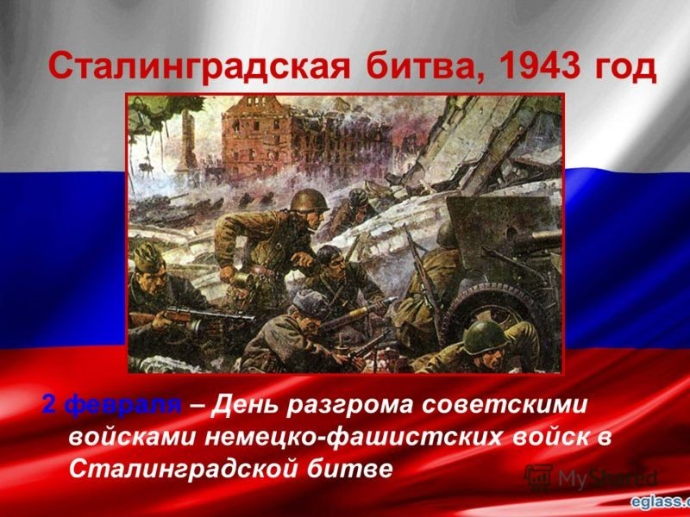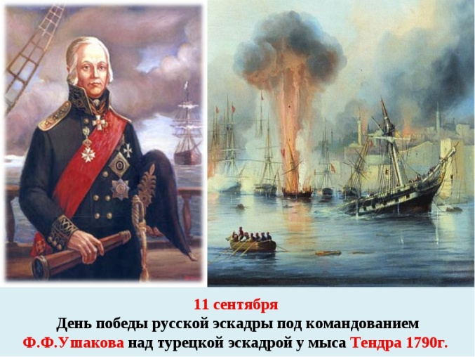
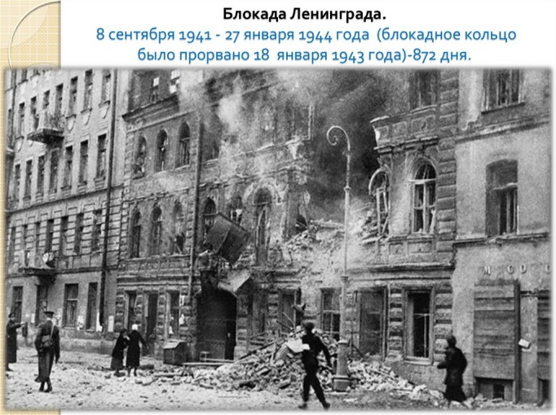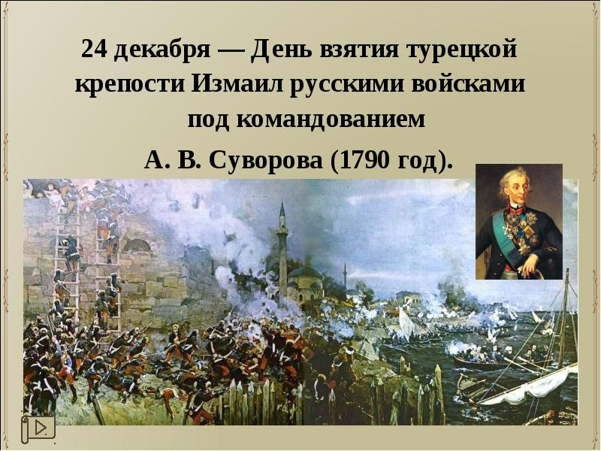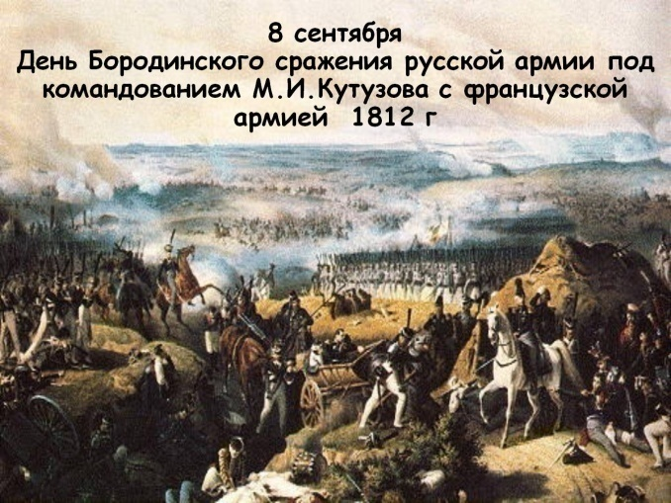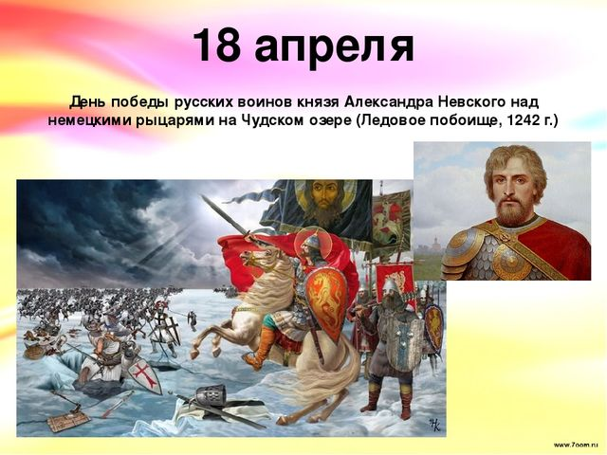
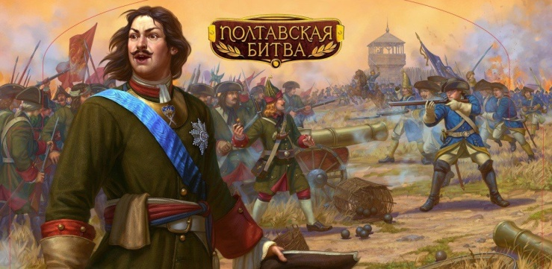
Памятные даты в Российской Федерации
- 25 января — День российского студенчества;
- 15 февраля — День памяти о россиянах, исполнявших служебный долг за пределами Отечества;
- 12 апреля — День космонавтики;
- 19 апреля — День принятия Крыма, Тамани и Кубани в состав Российской империи (1783 год);
- 26 апреля — День участников ликвидации последствий радиационных аварий и катастроф и памяти жертв этих аварий и катастроф;
- 27 апреля — День российского парламентаризма;
- 22 июня — День памяти и скорби — день начала Великой Отечественной войны;
- 29 июня — День партизан и подпольщиков;
- 28 июля — День крещения Руси;
- 1 августа — День памяти российских воинов, погибших в Первой мировой войне 1914—1918 годов;
- 2 сентября — День окончания Второй мировой войны;
- 3 сентября — День солидарности в борьбе с терроризмом;
- 7 ноября — День Октябрьской революции 1917 года;
- 3 декабря — День неизвестного солдата;
- 9 декабря — День Героев Отечества;
- 12 декабря — День Конституции Российской Федерации.
Тематика классных часов патриотической направленности для обучающихся техникума
- «Русь, Россия, Родина моя» – цикл классных часов о знаменательных событиях истории России;
- «День защитников Отечества» – проводится на каждой ступени обучения в различных формах;
«Мои замечательные земляки»;
- «Дом – край – мир» – цикл классных часов по реализации национально – регионального компонента;
«Традиции и современность»;
- «Я – гражданин России» – цикл классных часов о выдающихся личностях города, страны;
«Гражданин ли я России»;
«Уметь видеть и ощущать красоту»;
«Город для меня и я для города»;
«Что мы знаем о народах населяющих Россию?»;
«Можно ли меня назвать гражданином России?»;
- «Опалённые войной» – цикл классных часов, посвященных Великой Отечественной войне;
«Юность опаленная войной»;
«И мужество, как знамя пронесли»
- «История создания Вооруженных сил России”»– цикл классных часов по истории Вооруженных сил России;
«Обязанность, долг, присяга»;
«Кем я стану, кем мне быть, чтобы Родине служить?»;
«Армейский экспресс»

План мероприятий по реализации Программы
№ | Название мероприятия | Время проведения | Ответственные
1 | Спортивная игра «В единстве наша сила», посвященная Дню народного единства | ноябрь | преподаватель физвоспитания Микляева С.М.
2 | Уроки мужества:  посвященный 75-летию разгрома советскими войсками немецко-фашистких войск в Курской битве  посвященный Дню неизвестного солдата «Неизвестный солдат – наша память и боль..»  День воинской славы России. Победа над немецко-фашистскими войсками в Сталинградской битве (1943) | сентябрь  2 декабря  февраль | Преподаватель истории Александрова Е.Н.
3 | Участие в областной конференции патриотических объединений и поисковых отрядов «Историческая память Великой Победы: подвиги и судьбы» | декабрь | зав.отделом Хованова В.В.
4 | Урок памяти ко Дню героев Отечества | 9 декабря | преподаватель истории Александрова Е.Н.
5 | Волонтерская акция «Посылка солдату» | Февраль | волонтеры техникума
6 | Мероприятие, посвященное Дню памяти воинов-интернационалистов «Пока мы помним – мы живем» | февраль | педагог доп.образования Сычева И.В.
7 | Волонтерская акция «Родные обелиски» Благоустройство территории обелиска воинами за памятником воинам, погибшим в годы ВОВ в селе Турмасово | В течение года | волонтеры техникума
8 | Спортивно-игровое мероприятие ко Дню защитника Отечества «Армейские забавы!» | февраль | преподаватель физвоспитания Микляева С.М.
9 | Встреча с представителями пункта отбора на военную службу по контракту: « Есть такая профессия Родину защищать» | апрель | преподаватель ОБЖ
10 | Коллективный просмотр фильмов о войне с последующим обсуждением | апрель | преподаватель русского языка и литературы Свиридов А.В.
11 | Конкурс рисунков, плакатов, посвященных знаменательным датам нашей страны | в течение года | актив техникума
12 | Организация книжных выставок к Дням воинской славы России | в течение года | библиотекарь
13 | Экскурсии в музеи города Мичуринска | в течение года | мастера п/о  кураторы
14 | Встречи с участниками Великой Отечественной войны, тружениками тыла, участниками локальных войн. | в течение года | зав.отделом Хованова В.В.
15 | Тематические классные часы, посвященные подвигу российского народа в годы Великой Отечественной войны  - в войне с милитаристской Японией;  - битвы за Берлин;  - Вхождение Крыма и Севастополя в состав Российской Федерации;  - трагических событий в г.Беслане»  - начала Первой мировой войны. | в течение года | мастера п/о  кураторы
16 | Участие в областных и районных военно-спортивных соревнованиях, слетах, акциях | в течение года | преподаватель физвоспитания
17 | Участие в областных и районных праздничных концертах, посвященных юбилейным и памятным датам в истории отечества | в течение года | педагог доп.образования Сычева И.В.
18 | Поздравление ветеранов ВОВ и тружеников тыла (по месту жительства)  Участие в акции «Свет в окне» | май | совет обучающихся
19 | Участие в праздничных шествиях и митингах города Мичуринска | в течение года | зав.отделом Хованова В.В.
20 | Участие в благотворительных акциях | в течение года | коллектив техникума
21 | Военно-спортивные соревнования между группами «А ну-ка, парни!» | февраль, | преподаватель физвоспитания
22 | Фестиваль солдатской песни | февраль | педагог доп.образования
23 | Мероприятие, посвящённое Великой Победе в ВОВ | май | педагог доп.образования Сычева И.В.
24 | Поездки в воинские части в рамках Дня призывной молодежи | март | преподаватель физвоспитания
25 | Участие в районном Дне призывника | октябрь  апрель | зав.отделом Хованова В.В.
26 | Читательская конференция «Читаем книги о войне» | февраль | библиотекарь
27 | Работа поискового отряда «Шит» | по отдельному плану | Токарева Е.Ю.
28 | Участие в областных конференциях патриотических объединений и поисковых отрядов | по плану Управления образования | зав.отделом Хованова В.В.
29 | Совместные мероприятия с центром патриотического воспитания имени генерала армии Н.Е. Рогожкина»,  с военно-спортивным центром «Патриот» | В течение года | зав.отделом Хованова В.В.

